Küberit Treppenkantenprofile Fertigwinkel mit runden Ecken 859
Küberit Profile Systems

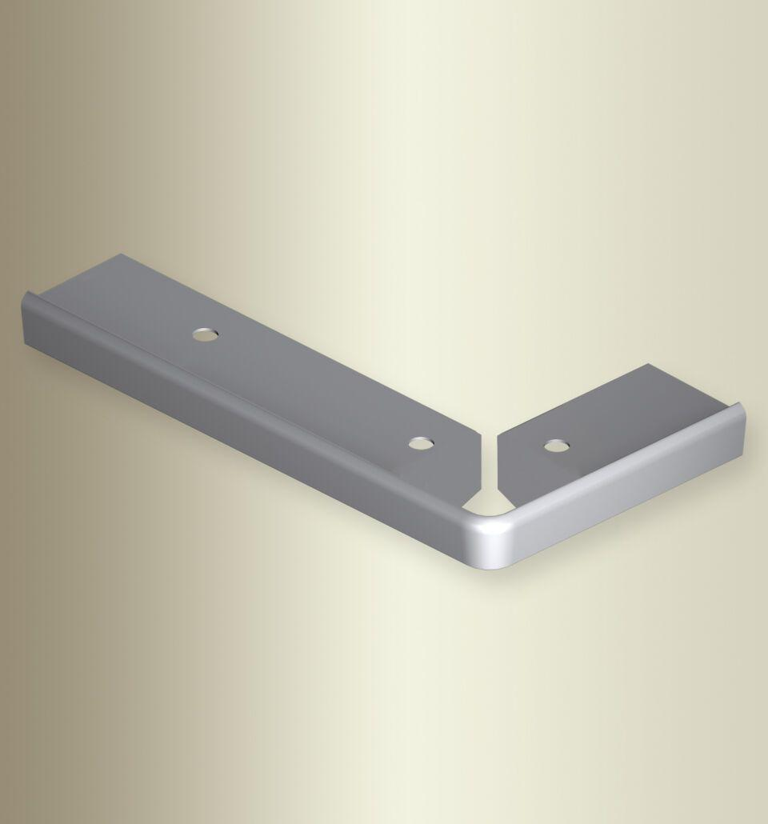Eigenschaften
Farbton
silber
Oberfläche
eloxiert
Profilart
Kantenprofil
Werkstoff
Aluminium
Breite (mm)
300,00 - 1.500,00
Höhe (mm)
18,50
Länge (mm)
300,00 - 1.500,00
Brandverhalten
A1
Farbtonbezeichnung Hersteller
F4 silber

